**2020年临沂市初中学业水平考试物理试题**

**注意事项：**

**1.本试卷分第I卷（选择题）和第II卷（非选择题）两部分，共10页，满分100分，考试时间90分钟，答卷前，考生务必用0.5亳米黑色签字笔将自己的姓名、准考证号、座号填写在试卷和答题卡规定的位置、考试结束后，将本试卷和答题卡一并交回。**

**2.答题注意事项见答题卡，答在本试卷上不得分，**

**第I卷（选择题共40分）**

**一、选择题（每题所列出的四个选项中，只有一项最符合题目要求，每题2分，共40分）**

1.2020年6月23日9时43分，北斗三号最后一颗组网卫星发射成功（如图），北斗导航信息传递利用的是（　　）

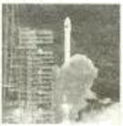

A. 电磁波 B. 超声波 C. 次声波 D. 紫外线

2.在线学习期间，小明使用手机收看老师的教学直播，下列说法正确的是（　　）

A. 小明听到的讲课声不是振动产生的

B. 老师戴口罩讲课时响度变小，音调变低

C. 用耳机听课能在声源处减弱讲课声对家人的影响

D. 直播时老师与摄像头的距离应小于摄像头的焦距

3.聚餐时使用公筷公勺逐渐成为人们的共识，使用筷子夹菜时，筷子是一种杠杆、下列生活用具正常使用时也是杠杆，其中与筷子同类的是（　　）

A 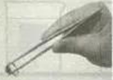镊子

B. 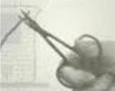剪子

C. 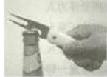起子

D. 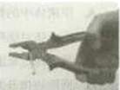钳子

4.“珍爱生命，注意安全”是每个公民应具备的安全意识关于安全用电，下列做法正确的是（　　）

A. 将开关连接在零线上 B. 带电维修家庭电路

C. 将三脚插头改为两脚插头 D. 远离高压带电体

5.2020年6月21日，天空中上演了本世纪最壮观的一场日环食，火红的太阳逐渐变成了一个金色的“指环”（如图）下列光现象，与日环食成因相同的是（　　）

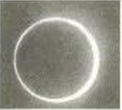

A. 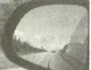镜中“路”

B. 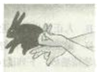墙上“兔”

C. 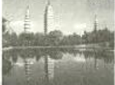水中“塔”

D. 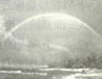空中“桥”

6.2019年10月27日7时35分，临沂国际马拉松赛鸣枪开赛。本次赛事使用无人机（如图）进行了航拍，无人机匀速下降的过程中（　　）

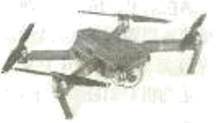

A. 失去了惯性 B. 重力不做功 C. 动能减小 D. 机械能减小

7.水无常形，于千变万化中孕育自然奇观，下列水的物态变化，需要吸热的是（　　）

A. 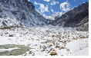雪融成溪

B. 气结成露

C. 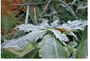气凝成霜

D. 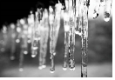水滴成冰

8.关于能源、信息和材料，下列说法正确的是（　　）

A. 天然气属于可再生能源 B. 核电站利用核裂变发电

C. 光纤利用电流传递信息 D. 麒麟芯片由超导材料制成

9.2020年5月27日，我国珠峰高程测量登山队成功登顶，将五星红旗再次插上世界最高峰峰项，并进行相关测量工作，下列说法正确的是（　　）

A. 被带到峰项的测量器材质量变小

B. 队员登顶后呼吸困难与气压大有关

C. 登山鞋底锋利的鞋钉可以增大压强

D. 五星红旗吸收红光而反射其他色光

10.居家防疫期间跑步机深受青睞，其核心装置是电动机下列实验能说明电动机工作原理的是（　　）

A. 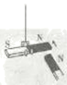 B. 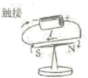 C. 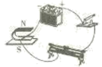 D. 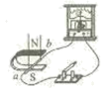

11.下列数据最接近实际的是（　　）

A. 课桌的高度约75dm B. 人正常步行的速度约1.2m/s

C. 一个鸡蛋重力约50N D. 做完整套眼保健操用时约50s

12.周末，小明骑自行车去书法广场感受书法的笔精墨妙，下列说法错误的是（　　）

A. 车把手上凹凸不平花纹可以增大摩擦

B. 紧急刹车时，小明由于惯性会向前倾

C. 停止蹬车后车会停下来，说明运动需要力来维持

D. 站在水平广场上的小明，所受重力和支持力是一对平衡力

13.破壁机可以瞬间击破食物细胞壁，让食材营养释放更充分某品牌破壁机（如图）设置了安全开关S1和工作开关S2，当杯体放在主机上时S1自动闭合，安全指示灯亮起；再闭合S2，电动机启动破壁，下列电路图符合上述要求的是（　　）

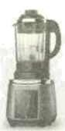

A. 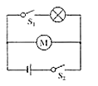 B. 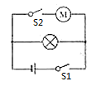 C. 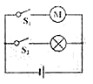 D. 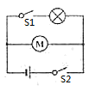

14.关于温度，热量和内能，下列说法正确的是（　　）

A. 0℃的冰块内能为零 B. 温度高的物体含有的热量多

C. 热传递的方向由内能大小决定 D. 物体吸收热量温度不一定升高

15.2019年12月17日，我国第一艘国产航母山东舰（如图）在海南三亚某军港交付海军，下列说法正确的是（　　）

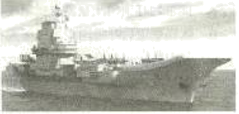

A. 停在静止航母上的舰载机受力平衡

B. 相对航母，起飞的舰载机是静止的

C. 舰载机起飞时，空气浮力大于重力

D. 舰载机起飞后，航母所受浮力增大

16.两只规格相同的灯泡按下图方式连接，将开关S1和S2闭合，则（　　）

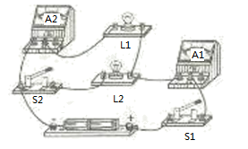

A. 两灯泡是串联的 B. 电流表A2测灯泡L2的电流

C. 电流表A1的示数是A2的两倍 D. 断开S2后，灯泡L1的亮度变大

17.下图是“伏安法”测电阻的电路图、闭合开关S，将滑片P向左滑动的过程中（　　）

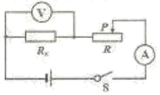

A. 电流表示数变小 B. 电压表示数不变

C. 电路总功率变小 D. 两表示数的比值不变

18.当光具座上蜡烛、凸透镜和光屏的位置如图所示时，光屏上承接到烛焰清晰的像，下列判断正确的是（　　）

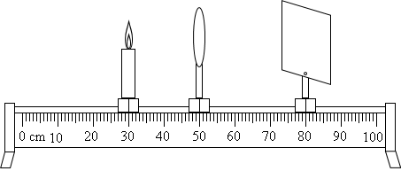

A. 该凸透镜的焦距是10cm

B. 光屏上像的特点与照相机相同

C. 仅将凸透镜移至60cm刻度线处，光屏上可再次成清晰的像

D. 仅将蜡烛移至20cm刻度线处，光屏上模糊成像类似远视眼

19.如图所示，水平桌面上两只相同的烧杯中分别盛有甲、乙两种不同液体，两个相同的物块在液体中静止时，两烧杯液面相平，则（　　）

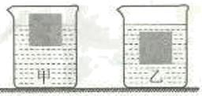

A. 甲液体中的物块所受浮力大 B. 乙液体对烧杯底部的压强大

C. 两烧杯对桌面的压强一样大 D. 两物块排开液体的质量一样大

20.小灯泡的*I*-*U*图像如图甲所示，将它与定值电阻*R*并联，如图乙所示，闭合开关S1，电流表的示数为0.2A；再闭合开关S2，电流表的示数增加了0.25A．则（　　）

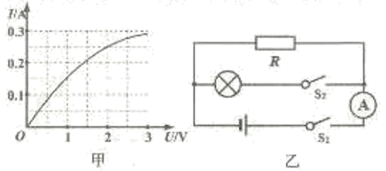

A. 电源电压为2V B. 灯泡功率为5W

C. 定值电阻的阻值为8Ω D. 电路总功率为9W

**第II卷（非选择题共60分）**

**二、填空题（每空1分，共18分）**

21.茶是世界三大饮品之一，起源于中国，盛行于世界。2020年5月21日是联合国确定的首个“国际茶日”，农业农村部与联合国粮农组织开展系列宣传活动，国家主席习近平致信表示热烈祝贺。

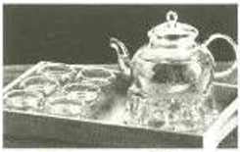

(1)如图所示的茶壶利用了______原理，方便倒水饮茶；

(2)用电热壶将1kg初温为15℃的水烧到95℃，水吸收的热量为______J[水的比热容为4.2×103/（kg·℃）]；

(3)用热水冲泡茶叶时，茶叶随水而动，说明力可以改变物体的______；茶叶的温度升高，内能增加，这是通过______的方式改变了茶叶的内能；

(4)茶香四溢说明分子______；

(5)悬浮在水中的茶叶受到的重力______（选填“大于”“小于”或“等于”）浮力；

(6)透过透明的玻璃茶壶看到茶叶“变大了”，这是光的______造成的。

22.2019年12月31日7时10分，随着G1587次列车（如图）缓缓驶出站台，鲁南高铁真正融入全国高铁网。

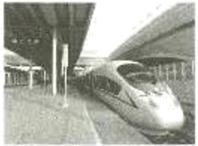

(1)站台上设有黄色安全线，与列车高速驶过时车体附近气体流速大，压强______（选填“大”或“小”）有关；

(2)乘坐该趟列车的小明进入温暖的车厢时，眼镜片上立即蒙上了一层“水雾”，这是水蒸气______（填物态变化名称）的结果；

(3)用列车上插座给充电宝充电时，充电宝属于______（选填“电源”或“用电器”）。

23.某导体两端电压为6V时，通过它的电流为0.4A；当该导体两端电压为3V时，通过它的电流为______A，当该导体两端电压为0V时，它的电阻为______Ω。

24.如图是探究“浮力的大小与哪些因素有关”的实验步骤之一，弹簧测力计的示数为______N；若石块重2.6N，则它所受浮力为______N。

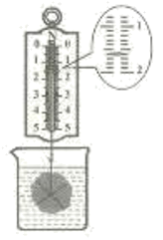

25.2020年5月3日，央视新闻《以青春的名义》栏目播出《孔德庆：从月球到火屋的守望》孔德庆是一位从临沂走出来的太空守望者，为了接收来自火星探测器的微弱信号他和同事们进行了70m天线建设。如图所示，天线反射体质量为4.5×105kg，它的重力为______N；吊装反射体时用到滑轮组，其中能改变拉力方向的是______滑轮；若吊装机械在10min内将反射体匀速提升了6m，则吊装机械对反射体做功______J，做功的功率为______W（*g*取10N/kg）。

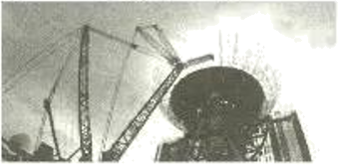

**三、作图与实验题（第26题2分，第27题5分，第28题4分，第29题6分，第30题7分，共24分）**

26.在图中，作出静止在斜面上的物体所受重力的示意图，*O*是物体的重心。

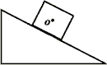

27.在图中，用箭头标出*P*点磁感线的方向。

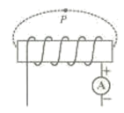

28.小明用图甲所示装置探究水的沸腾特点。

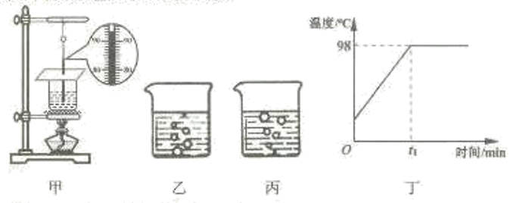

(1)除温度计外，本实验还需要的测量工具是______；

(2)组装图甲所示实验装置时，应按照______（选填“自上而下”或“自下而上”》的顺序进行；

(3)某时刻温度计的示数如图甲所示，此时水的温度为______℃，这时小明观察到水中产生气泡的现象如图______所示；

(4)图丁是小明根据实验数据描绘的水的沸腾图像，由图像可知，水的沸点不是100℃，这是因为______（选填序号）。

A．实验操作错误造成的

B．实验误差引起的

C．当地气压低于1标准大气压

29.小明洗漱时感觉离镜子越近镜中的像越大，这与课本中描述的平面镜成像特点不相符，于是，他用带支架的玻璃板，两支完全相同的蜡烛、刻度尺，白纸、光屏、火柴，铅笔等实验器材进行了探究。

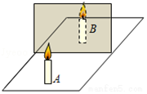

(1)实验探究应在______（选填“较暗”或“较亮”）的环境中进行；

(2)用玻璃板代替平面镜，既能成像又便于确定______；

(3)点燃玻璃板前的蜡烛A，将蜡烛B放在玻璃板后并移动至适当位置，蜡烛B能与蜡烛A的像完全重合，如图所示，多次改变蜡烛A距玻璃板的距离，相应移动蜡烛B后总能与A的像完全重合，这说明平面镜成像的大小与物体到镜面的距离______（选填“有关”或“无关”）；

(4)小明继续探究平面镜成像的其他特点，他将光屏放在蜡烛B的位置，光屏承接不到蜡烛A的像，说明平面镜所成的像是______像。

30.为预防新冠肺炎，小明用密度为0.8g/cm3的纯酒精配制了浓度为75%的酒精，他查阅资料得知浓度为75%的医用酒精的密度为0.87g/cm3，为检验自已配制的酒精是否合格，他进行了如下实验和分析：

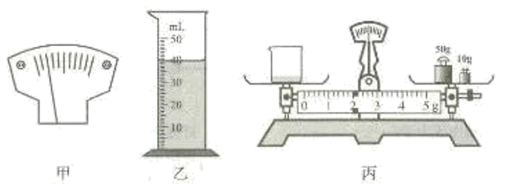

(1)将天平放在水平台上并将游码移至标尺左端的零刻度线上，横梁静止时指针如图甲所示，此时应将横梁右端的平衡螺母向______（选填“左”或“右”）调节，使横梁在水平位置平衡；

(2)将适量配制的酒精倒入烧杯中，并用天平测量烧杯和酒精的总质量通过加减砝码的一番操作，当小明将砝码盒中最小的砝码放入右盘后，横梁指针仍如图甲所示，接下来他应该______（选填序号）；

A．向右调节平衡螺母

B．向右移动游码

C．取下最小的砝码后移动游码

(3)测出烧杯和酒精的总质量为98g后，将烧杯中的一部分酒精倒入量筒，如图乙所示，则量筒中酒精的体积为______cm3；

(4)测量烧杯和剩余酒精的总质量，天平横梁平衡时如图丙所示，则烧杯和剩余酒精的总质量为______g；

(5)小明配制的酒精的密度为______g/cm3。为符合要求，他应该向配制的酒精溶液中添加适量的______（选填“纯酒精”或“水”）。

31.在“测量额定电压为2.5V的小灯泡的电功率”的实验中。

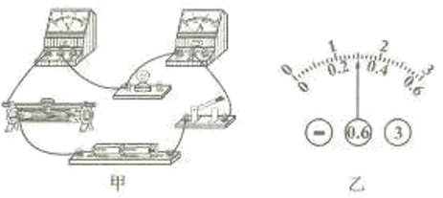

(1)用笔画线代替导线，将图甲补充完整（ ）；

(2)正确连线后闭合开关，小灯泡不亮，电流表无示数，电压表有示数，电路故障可能是小灯泡______；

(3)排除故障后，移动滑片至某一位置时电压表的示数为2.2V，为使小灯泡正常发光，应将滑片向______（选填“左”或“右”）移动；

(4)当电压表的示数为2.5V时，电流表的示数如图乙所示，则小灯泡的额定电流为______A；额定功率为______W；

(5)下表记录了部分实验数据，分析数据可知，小灯泡的电阻随电压的增大而______（选填“增大”“减小”或“不变”）；

|  |  |  |  |  |
| --- | --- | --- | --- | --- |
| 实验序号 | 电压*U*/V | 电流*I*/A | 电功率*P*/W | 灯泡亮度 |
| 1 | 1.0 | 0.14 | 0.14 | 很暗 |
| 2 | 1.7 | 0.22 | 0.374 | 较暗 |
| 3 | 2.5 |  |  | 正常 |
| 4 | 3.0 | 032 | 0.96 | 较亮 |

(6)若仅将小灯泡换成阻值为5Ω的定值电阻，利用本实验器材还能完成下列哪个实验______（选填序号）。

A．探究电流与电阻的关系 B．探究电流与电压的关系

**四、计算题（第31题10分，第32题8分，共18分）**

32.新冠肺炎肆虐，武汉封城，全国各地纷纷伸出援助之手，2020年1月29日，我市兰陵县捐赠的首批200t优质大蒜由10辆货车运往武汉（如图）其中辆货车装满大蒜后总重为3.0×105N，车轮与地面的总接触面积为0.5m2，该货车在某段平直高速公路上以108km/h的速度匀速行驶时，受到的阻力为5.0×103N，30min内消耗柴油24L，已知柴油的密度*ρ*=0.85×103kg/m3。热值*q*=4.3×107J/kg，求：

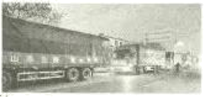

(1)该货车静止时对水平路面的压强；

(2)24L柴油完全燃烧放出的热量；

(3)30min内该货车牵引力所做的功。

33.图甲是某品牌家用蛋糕机，该蛋糕机配有很多卡通模型，可以做出多种多样的创意小蛋糕，图乙是该蛋糕机的简化电路图，可以实现蛋糕机的低、中、高三挡加热功能。单独闭合开关S1时，蛋糕机处于440W的低温挡加热状态；单独闭合开关S2时，阻值为55Ω的电阻*R*2让蛋糕机处于中温挡加热状态，求蛋糕机正常工作时：

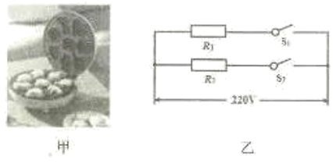

(1)低温挡加热电流；

(2)中温挡加热功率；

(3)高温挡加热5min消耗的电能。